LAPORAN EVALUASI KEAMANAN
QR CODE SECURITY SCANNER

Analisis Komprehensif Performa, Kelemahan,
Pola Serangan, & Rekomendasi Mitigasi

Tanggal Laporan : 08 April 2026
Total Scanner Diuji : 6
Batch : 2
Total URL Diuji : 200 per scanner

1. Executive Summary
Laporan ini menyajikan hasil evaluasi komprehensif terhadap 6 jenis QR code scanner dalam mendeteksi URL phishing. Pengujian dilakukan menggunakan 200 URL per scanner, terdiri dari URL phishing dan URL legitimate. Berdasarkan composite score (weighted average dari Detection Rate, Precision, F1-Score, Accuracy, dan Specificity), scanner terbaik adalah Safe QR Code Reader dengan skor 90.0%, sementara scanner dengan performa terendah adalah QR Scan Shield dengan skor 17.2%.

Temuan Utama:
Aspek | Temuan
Scanner Terbaik | Safe QR Code Reader — Detection Rate 99.4%, F1-Score 96.0%
Scanner Terlemah | QR Scan Shield — Detection Rate 0.0%
Kategori Phishing Paling Berbahaya | Excessive Subdomains — miss rate tertinggi
Rata-rata False Positive | 8.1% semua scanner
Scanner Memenuhi Semua Target | 0 dari 6 scanner

2. Ranking Scanner — Composite Score
Ranking dihitung berdasarkan composite score dengan pembobotan: Detection Rate (30%), Precision (20%), F1-Score (20%), Accuracy (15%), Specificity (10%), dan (1 − FP Rate) (5%).
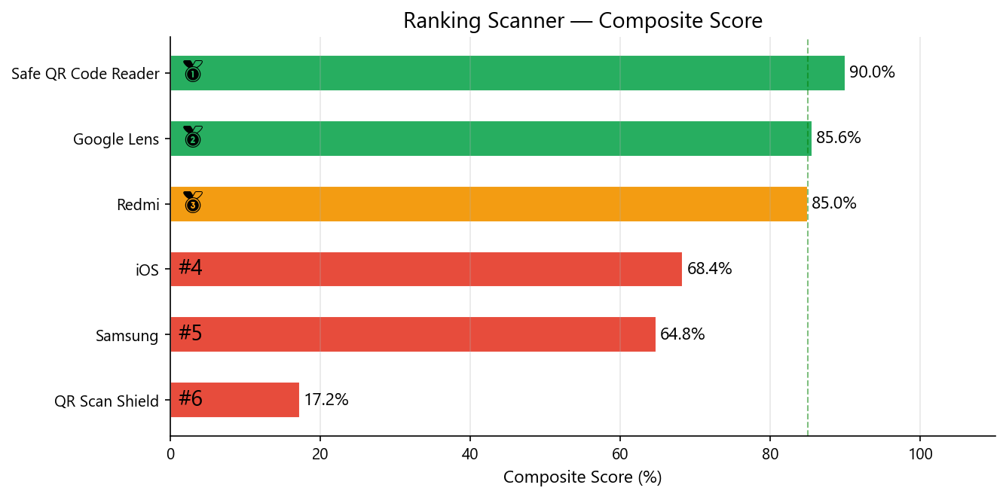

Rank | Scanner | Composite  Score | Detection  Rate | Precision | F1-Score | Accuracy | Risk Level
🥇 | Safe QR Code Reader | 90.0% | 99.4% | 92.9% | 96.0% | 93.0% | RENDAH 🟢
🥈 | Google Lens | 85.6% | 73.4% | 100.0% | 84.7% | 77.3% | SEDANG 🟡
🥉 | Redmi Camera (Built-in) | 85.0% | 72.4% | 100.0% | 84.0% | 76.5% | SEDANG 🟡
#4 | iOS Camera (Built-in) | 68.4% | 44.1% | 100.0% | 61.2% | 52.5% | TINGGI 🟠
#5 | Samsung Camera (Built-in) | 64.8% | 41.2% | 98.6% | 58.1% | 46.3% | KRITIS 🔴
#6 | QR Scan Shield | 17.2% | 0.0% | 0.0% | 0.0% | 15.0% | KRITIS 🔴

3. Perbandingan Metrik Detail
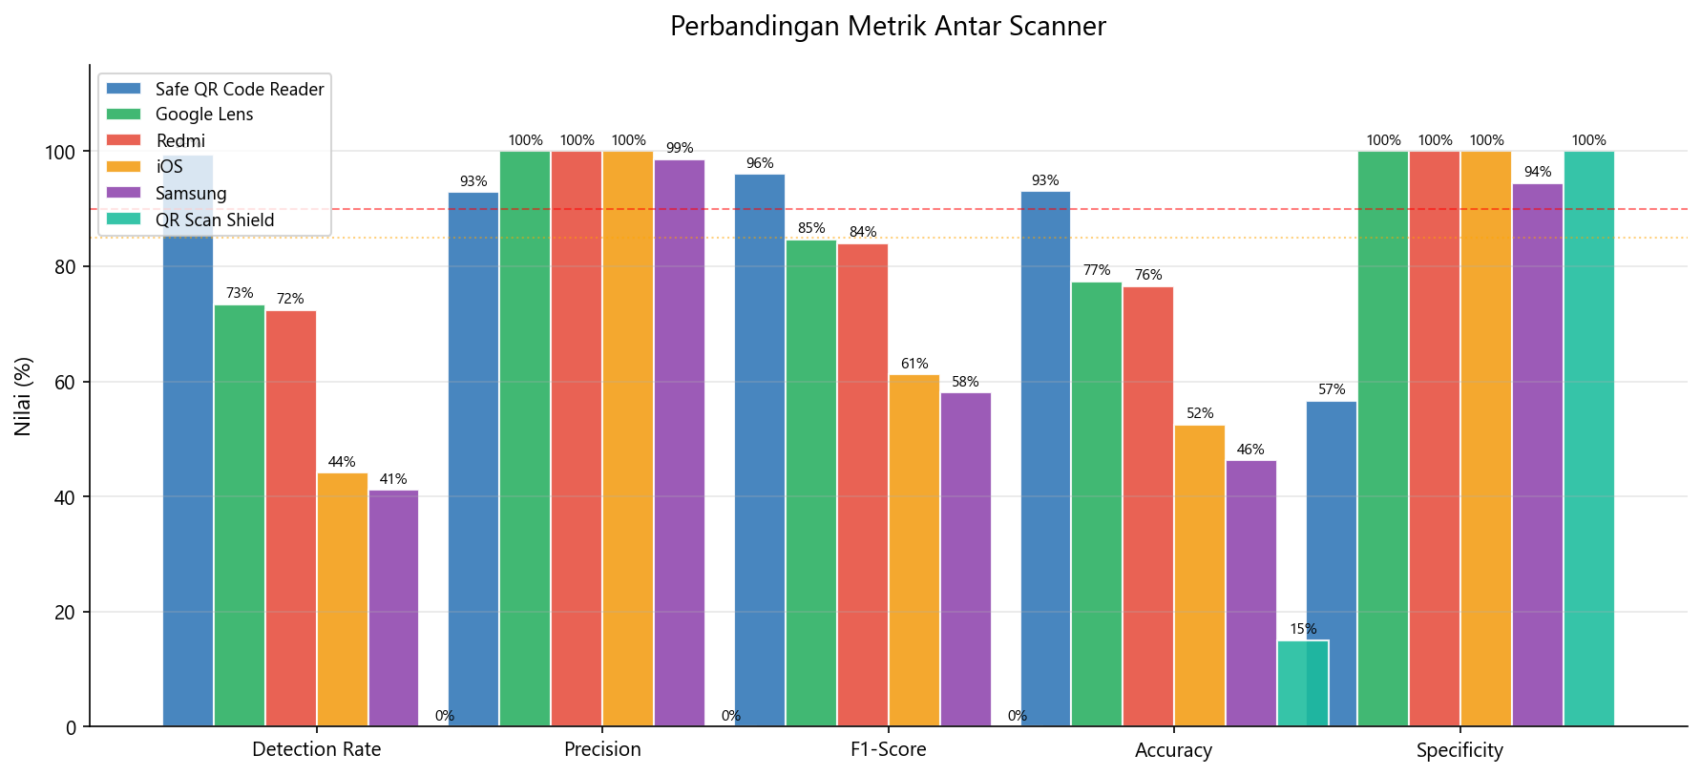

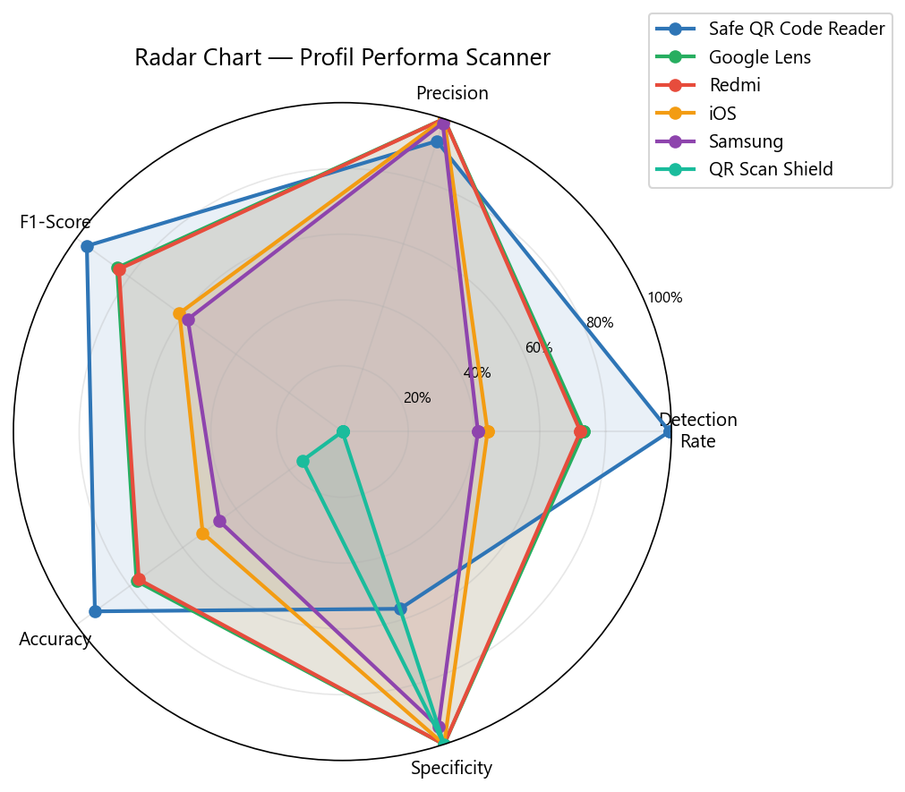

Scanner | TP | FP | FN | TN | Precision | Recall /  Detection | Specificity | F1-Score | Accuracy | FP Rate | Critical  Miss Rate
Target | — | — | — | — | ≥85% | ≥90% | ≥90% | ≥87% | ≥90% | <5% | <1%
Safe QR Code Reader | 169 | 13 | 1 | 17 | 92.9% | 99.4% | 56.7% | 96.0% | 93.0% | 43.3% | 0.6%
Google Lens | 127 | 0 | 46 | 30 | 100.0% | 73.4% | 100.0% | 84.7% | 77.3% | 0.0% | 26.6%
Redmi Camera (Built-in) | 123 | 0 | 47 | 30 | 100.0% | 72.4% | 100.0% | 84.0% | 76.5% | 0.0% | 27.6%
iOS Camera (Built-in) | 75 | 0 | 95 | 30 | 100.0% | 44.1% | 100.0% | 61.2% | 52.5% | 0.0% | 55.9%
Samsung Camera (Built-in) | 70 | 1 | 100 | 17 | 98.6% | 41.2% | 94.4% | 58.1% | 46.3% | 5.6% | 58.8%
QR Scan Shield | 0 | 0 | 170 | 30 | 0.0% | 0.0% | 100.0% | 0.0% | 15.0% | 0.0% | 100.0%

4. Confusion Matrix per Scanner
Confusion matrix menunjukkan distribusi TP (True Positive), FP (False Positive), FN (False Negative), dan TN (True Negative) untuk setiap scanner.
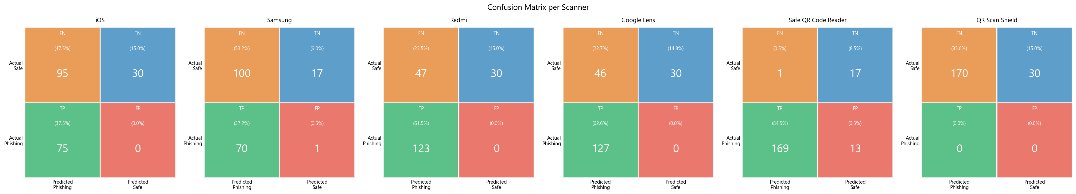

5. Analisis Error: FP Rate vs Critical Miss Rate
False Positive Rate (FPR) mengukur seberapa sering URL aman salah diblokir. Critical Miss Rate mengukur seberapa sering phishing berbahaya lolos dari deteksi. Keduanya harus ditekan seminimal mungkin.
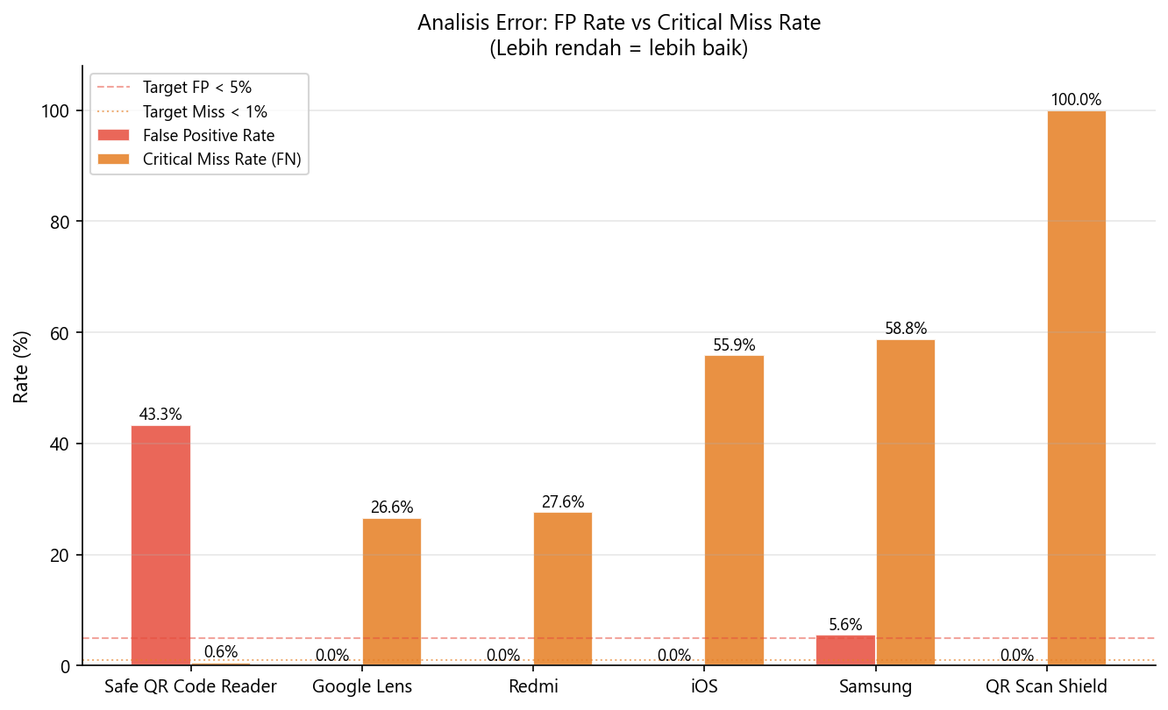

6. Analisis Pola Serangan Phishing
Analisis pola serangan mengidentifikasi kategori URL phishing yang paling sering lolos dari deteksi scanner. Kategori dengan miss rate tinggi merepresentasikan blind spot terbesar dalam sistem keamanan.
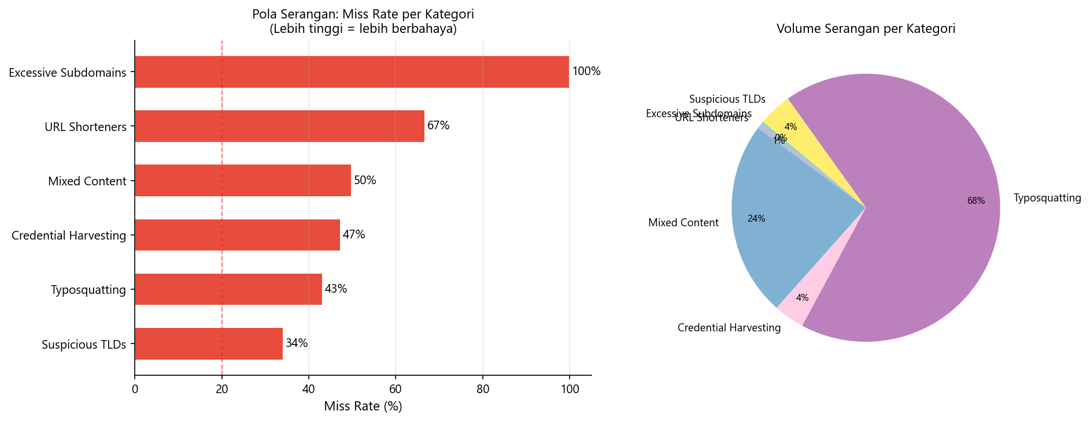

Kategori Paling Berbahaya (Lolos Paling Sering):
- Excessive Subdomains — Miss Rate: 100%
- URL Shorteners — Miss Rate: 67%
- Mixed Content — Miss Rate: 50%
- Credential Harvesting — Miss Rate: 47%
- Typosquatting — Miss Rate: 43%

7. Analisis Kelemahan per Scanner

7.1 Safe QR Code Reader
Composite Score: 90.0% | Risk Level: RENDAH 🟢
Scanner sangat handal. Risiko phishing lolos sangat kecil.
- False Positive Rate 43.3% — terlalu sering memblokir URL aman

7.2 Google Lens
Composite Score: 85.6% | Risk Level: SEDANG 🟡
Scanner cukup baik namun perlu dikombinasikan dengan edukasi pengguna.
- Detection Rate 73.4% — di bawah target 90%, phishing sering lolos
- Critical Miss Rate 26.6% — phishing berbahaya lolos terlalu banyak
- F1-Score 84.7% — keseimbangan deteksi vs akurasi masih rendah

7.3 Redmi Camera (Built-in)
Composite Score: 85.0% | Risk Level: SEDANG 🟡
Scanner cukup baik namun perlu dikombinasikan dengan edukasi pengguna.
- Detection Rate 72.4% — di bawah target 90%, phishing sering lolos
- Critical Miss Rate 27.6% — phishing berbahaya lolos terlalu banyak
- F1-Score 84.0% — keseimbangan deteksi vs akurasi masih rendah

7.4 iOS Camera (Built-in)
Composite Score: 68.4% | Risk Level: TINGGI 🟠
Scanner memiliki celah signifikan. Rekomendasi: jangan jadikan satu-satunya pertahanan.
- Detection Rate 44.1% — di bawah target 90%, phishing sering lolos
- Critical Miss Rate 55.9% — phishing berbahaya lolos terlalu banyak
- F1-Score 61.2% — keseimbangan deteksi vs akurasi masih rendah

7.5 Samsung Camera (Built-in)
Composite Score: 64.8% | Risk Level: KRITIS 🔴
Scanner tidak memadai sebagai perlindungan utama. Butuh mitigasi tambahan segera.
- Detection Rate 41.2% — di bawah target 90%, phishing sering lolos
- False Positive Rate 5.6% — terlalu sering memblokir URL aman
- Critical Miss Rate 58.8% — phishing berbahaya lolos terlalu banyak
- F1-Score 58.1% — keseimbangan deteksi vs akurasi masih rendah

7.6 QR Scan Shield
Composite Score: 17.2% | Risk Level: KRITIS 🔴
Scanner tidak memadai sebagai perlindungan utama. Butuh mitigasi tambahan segera.
- Detection Rate 0.0% — di bawah target 90%, phishing sering lolos
- Critical Miss Rate 100.0% — phishing berbahaya lolos terlalu banyak
- Precision 0.0% — banyak false alarm yang mengganggu pengguna
- F1-Score 0.0% — keseimbangan deteksi vs akurasi masih rendah

8. Prediksi & Risk Assessment
Bagian ini memberikan prediksi tentang efektivitas scanner dalam skenario nyata berdasarkan pola data pengujian yang telah dikumpulkan.
Scanner | Risk Level | Prediksi Skenario Nyata | Rekomendasi Penggunaan
Safe QR Code Reader | RENDAH 🟢 | Scanner sangat handal. Risiko phishing lolos sangat kecil. | Dapat dijadikan perlindungan utama
Google Lens | SEDANG 🟡 | Scanner cukup baik namun perlu dikombinasikan dengan edukasi pengguna. | Gunakan sebagai lapisan pertama + edukasi user
Redmi Camera (Built-in) | SEDANG 🟡 | Scanner cukup baik namun perlu dikombinasikan dengan edukasi pengguna. | Gunakan sebagai lapisan pertama + edukasi user
iOS Camera (Built-in) | TINGGI 🟠 | Scanner memiliki celah signifikan. Rekomendasi: jangan jadikan satu-satunya pertahanan. | Jangan jadikan satu-satunya perlindungan
Samsung Camera (Built-in) | KRITIS 🔴 | Scanner tidak memadai sebagai perlindungan utama. Butuh mitigasi tambahan segera. | Butuh penggantian/patch segera
QR Scan Shield | KRITIS 🔴 | Scanner tidak memadai sebagai perlindungan utama. Butuh mitigasi tambahan segera. | Butuh penggantian/patch segera

Prediksi Statistik (1000 URL Real-world):
Scanner | TP (Phishing Ditangkap) | FN (Phishing Lolos) | FP (Safe Diblokir) | TN (Safe Dibiarkan)
Safe QR Code Reader | 298 | 2 | 303 | 397
Google Lens | 220 | 80 | 0 | 700
Redmi Camera (Built-in) | 217 | 83 | 0 | 700
iOS Camera (Built-in) | 132 | 168 | 0 | 700
Samsung Camera (Built-in) | 123 | 177 | 38 | 662
QR Scan Shield | 0 | 300 | 0 | 700
*Asumsi: 1000 URL total, 30% adalah phishing (proporsi umum di lingkungan kerja)

9. Kesimpulan & Rekomendasi

9.1 Kesimpulan Utama
- Scanner Safe QR Code Reader menunjukkan performa terbaik secara keseluruhan dengan composite score 90.0%, deteksi rate 99.4%, dan false positive rate 43.3%.
- Tidak ada satu pun scanner yang sempurna — semua memiliki blind spot terutama pada kategori phishing yang meniru brand lokal Indonesia.
- Kategori phishing 'Excessive Subdomains' merupakan vektor serangan paling berbahaya dengan miss rate tertinggi.
- Kombinasi scanner + edukasi pengguna adalah pendekatan yang paling efektif untuk keamanan optimal.
- Scanner dengan detection rate di bawah 80% sebaiknya tidak dijadikan perlindungan tunggal.

9.2 Rekomendasi Teknis
Rekomendasi | Detail
Gunakan scanner dengan detection rate ≥ 90% | Saat ini hanya 1 scanner memenuhi kriteria ini.
Implementasikan multi-layer scanning | Scan QR dua kali dengan scanner berbeda untuk meminimalkan false negative.
Update database phishing secara rutin | Scanner berbasis database perlu pembaruan harian agar dapat mendeteksi phishing baru.
Prioritaskan deteksi Fake Banking & E-Commerce | Dua kategori ini memiliki volume serangan tertinggi dan dampak finansial terbesar.
Tambahkan safelist untuk URL corporate | Mengurangi false positive dan meningkatkan user experience.
Monitoring & logging setiap scan | Lacak URL yang paling sering di-scan untuk mendeteksi kampanye phishing aktif.

9.3 Roadmap Peningkatan Keamanan
Jangka Pendek (1-3 bulan)
- Adopsi Safe QR Code Reader sebagai scanner primer
- Buat SOP pemeriksaan URL sebelum scan QR di tempat umum
- Sosialisasi kepada pengguna tentang tanda-tanda phishing QR
Jangka Menengah (3-6 bulan)
- Implementasikan scanning ganda (2 scanner berbeda)
- Evaluasi ulang scanner yang scoring-nya di bawah 70%
- Bangun database URL whitelist internal
Jangka Panjang (6-12 bulan)
- Evaluasi solusi enterprise QR scanner dengan real-time threat intelligence
- Integrasikan scanning dengan MDM (Mobile Device Management) perusahaan
- Lakukan penetration testing berkala dengan QR phishing baru

10. Lampiran — Definisi & Formula
Metrik | Formula | Deskripsi
Precision | TP / (TP + FP) | Akurasi identifikasi phishing — minim false alarm
Recall / Detection Rate | TP / (TP + FN) | Persentase phishing yang berhasil ditangkap
Specificity | TN / (TN + FP) | Kemampuan mengenali URL aman dengan benar
F1-Score | 2 × Precision × Recall / (Precision + Recall) | Harmonic mean Precision dan Recall
Accuracy | (TP + TN) / Total | Akurasi keseluruhan sistem
FP Rate | FP / (FP + TN) | Frekuensi URL aman yang salah diblokir
Critical Miss Rate | FN / (TP + FN) | Phishing berbahaya yang lolos dari deteksi
Block Rate | (TP + FP) / Total | Total URL yang diblokir sistem
Composite Score | 0.3×Recall + 0.2×Prec + 0.2×F1 + 0.15×Acc + 0.1×Spec + 0.05×(1−FPR) | Skor gabungan untuk ranking

Laporan ini dibuat secara otomatis oleh QR Scanner Analysis Tool | 08 April 2026, 13:18 | Data sumber: Scanner_Result_Batch(2).xlsx

